EVIDENCIA DE APRENDIZAJE - API

GA7-220501096-AA5-EV02

FASE – EJECUCIÓN

Por:

GEFFRY SANTIAGO LEON JIMENEZ

CENTRO DE LA TECNOLOGÍA DEL DISEÑO Y LA PRODUCTIVIDAD EMPRESARIAL

REGIONAL CUNDINAMARCA – SENA – GIRARDOT

ANÁLISIS Y DESARROLLO DE SOFTWARE

FICHA 2977481

INSTRUCTOR: MILTON IVÁN BARBOSA GAONA

23/09/2025

**Tabla de Contenido**

**1.** **INTRODUCCIÓN** 5

**2.** **OBJETIVOS** 6

**2.1 Objetivo general** 6

***2.1.1 Objetivos específicos*** 6

**3.** **INFORME TÉCNICO DE PLAN DE TRABAJO PARA CONSTRUCCIÓN DE SOFTWARE CON TECNOLOGÍAS SELECCIONADAS** 7

**3.1 Prototipos** 18

**3.2 Lenguaje de programación** 27

**3.3 Gestor de base de datos** 27

**3.4 Sistema de versionamiento** 28

**3.5 Conectividad a base de datos** 28

**3.6 Herramienta de prototipado** 28

**3.7 Herramienta de diagramas** 28

**3.8 Metodología** 28

**3.9 Módulos del software realizados** 28

**4.** **CONCLUSIONES** 46

**5.** **REFERENCIAS BIBLIOGRÁFICAS** 47

**Tabla de ILUSTRACIONES**

Ilustración 1 Diagrama de clases 7

Ilustración 2 Diagrama de casos de uso 7

Ilustración 3 prototipo pantalla inicial 18

Ilustración 4 prototipo inicio de sesión 19

Ilustración 5 prototipo de registro 20

Ilustración 6 Prototipo préstamo de libros 21

Ilustración 7 Prototipo eliminar material 22

Ilustración 8 Prototipo buscar material 23

Ilustración 9 Prototipo recuperar contraseña 24

Ilustración 10 Prototipo recuperar contraseña prt 2 25

Ilustración 11 Prototipo pantalla inicial usuario 26

Ilustración 12 Prototipo pantalla inicial administrador 27

Ilustración 13 Código inicio 30

Ilustración 14 Código Inicio 30

Ilustración 15 Código inicio 31

Ilustración 16 Código inicio 32

Ilustración 17 Código inicio 33

Ilustración 18 Servlet Inicio 33

Ilustración 19 Servlet inicio 34

Ilustración 20 Apartado Visual inicio 34

Ilustración 21 Código registro 36

Ilustración 22 Código registro 36

Ilustración 23 Código registro 37

Ilustración 24 Servlet registro 37

Ilustración 25 Servlet registro 38

Ilustración 26 Apartado visual registrarse 38

Ilustración 27 Código índex 39

Ilustración 28 Código índex 40

Ilustración 29 Código índex 40

Ilustración 30 Código índex 41

Ilustración 31 Apartado visual índex 41

Ilustración 32 Base de datos MySQL workbench 42

Ilustración 33 Base de datos MySQL workbench 43

**ÍNDICE DE TABLAS**

Tabla 1 Historia de usuario 7

Tabla 2 Historia de usuario 8

Tabla 3 Historia de usuario 8

Tabla 4 Historia de usuario 9

Tabla 5 Historia de usuario 10

Tabla 6 Historia de usuario 10

Tabla 7 Historia de usuario 11

Tabla 8 Historia de usuario 12

Tabla 9 Historia de usuario 12

Tabla 10 Historia de usuario 13

Tabla 11 Caso de uso 13

Tabla 12 Caso de uso 13

Tabla 13 Caso de uso 14

Tabla 14 Caso de uso 14

Tabla 15 Caso de uso 15

Tabla 16 Caso de uso 15

Tabla 17 Caso de uso 16

Tabla 18 Caso de uso 16

Tabla 19 Caso de uso 17

Tabla 20 Caso de uso 17

Tabla 21 Historia de usuario Iniciar sesión 29

Tabla 22 Caso de uso inicio de sesión 29

Tabla 23 Historia de usuario registro 35

Tabla 24 Caso de uso registro 35

Tabla 25 Lista de chequeo 43

# **INTRODUCCIÓN**

A lo largo de nuestro curso hemos venido realizando un proyecto de software el cual en mi caso es de una biblioteca, en este informe recolectare lo que llevo y mis avances, prototipos y las tecnologías que usare.

# **OBJETIVOS**

## **2.1 Objetivo general**

Poder aprender sobre como conectar la base de datos MySQL con java mediante apache

### ***2.1.1 Objetivos específicos***

* Aprender más sobre java
* Poder conectar bases de datos
* Avanzar en mi aprendizaje

# **INFORME TÉCNICO DE PLAN DE TRABAJO PARA CONSTRUCCIÓN DE SOFTWARE CON TECNOLOGÍAS SELECCIONADAS**

Ilustración 1 Diagrama de clases

Ilustración 2 Diagrama de casos de uso

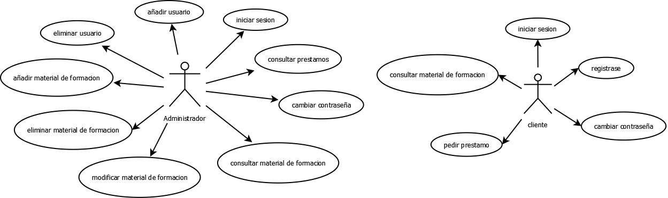

Nota: ilustración hecha por Geffry Santiago Leon Jimenez

Tabla 1 Historia de usuario

|  |  |
| --- | --- |
| Identificador: | HU-01 |
| Nombre: | Iniciar sesión |
| Actores: | Administrador - cliente |
| Objetivo: | Iniciar sesión en el sistema |
| Descripción: | Como cliente quiero que dejen el sistema de inicio de sesión  como esta ya que me parece muy bueno |
| Caso de prueba: | El inicio de sesión es un éxito |
| Puntos estimados de esfuerzo | El administrador calcula que el tiempo mínimo para iniciar sesión es de 30 segundos, ya que solo es poner el correo y la contraseña |
| observaciones | Este sistema hará que la persona pueda ingresar a la plataforma |
| Criterios de aceptación | Para ser aceptado debe permitir que la persona ingrese a la plataforma |

Nota: tabla hecha por Geffry Santiago Leon Jimenez

Tabla 2 Historia de usuario

|  |  |
| --- | --- |
| Identificador: | HU-02 |
| Nombre: | Añadir usuario - Registrarse |
| Actores: | Administrador - cliente |
| Objetivo: | Añadir un usuario al sistema |
| Descripción: | Como administrador quiero tener un sistema de un botón donde se permita crear un usuario para poder tener un perfil en el que puedan pedir sus préstamos a partir de las características (nombre, edad, celular, Gmail) y que se genere un mensaje en donde me confirme si la operación salió correctamente para un mejor sistema |
| Caso de prueba: | El usuario se ha añadido correctamente |
| Puntos estimados de esfuerzo | El administrador a calculado cuando podría demorar en agregar un usuario, el cual dice que demora 1 minuto |
| observaciones | Esta función ayudara a que la persona acceda al sistema |
| Criterios de aceptación | Para ser aceptado se necesita que al añadir el usuario se le dé la notificación al cliente de que su usuario ha sido activado correctamente |

Nota: tabla hecha por Geffry Santiago Leon Jimenez

Tabla 3 Historia de usuario

|  |  |
| --- | --- |
| Identificador: | HU-03 |
| Nombre: | Eliminar usuario |
| Actores: | administrador |
| Objetivo: | Eliminar un usuario del sistema |
| Descripción: | Como administrador me gustaría tener un sistema en el cual me aparezcan los usuarios que no se han utilizado con un botón que diga eliminar usuarios lo cual sería que eliminaría todos, donde me vote un mensaje de alerta de que si estoy seguro de borrar el usuario y que me aparezca un mensaje de que el usuario fue borrado exitosamente para tener más orden |
| Caso de prueba: | El usuario se ha eliminado correctamente |
| Puntos estimados de esfuerzo | El administrador después de poner en desarrollo la eliminación de usuarios a determinado que se demora aproximadamente 10 minutos en eliminar un usuario |
| observaciones | También debería tener un botón en el cual le permita seleccionar cuales usuarios debería borrar |
| Criterios de aceptación | Para aceptarlo necesito saber si se realizo correctamente es decir que me vote un mensaje el cual me diga que los usuarios seleccionados han sido eliminados |

Nota: tabla hecha por Geffry Santiago Leon Jimenez

Tabla 4 Historia de usuario

|  |  |
| --- | --- |
| Identificador: | HU-04 |
| Nombre: | Añadir material de formación |
| Actores: | Administrador |
| Objetivo: | Añadir material de formación al sistema |
| Descripción: | Como administrador quiero tener un apartado en donde pueda agregar el material de formación a partir de las siguientes características (nombre, autor, número de serie, grado del libro de material de formación) y que se genere un mensaje de confirmación en donde diga que el material de formación se ha añadido correctamente para un mejor orden |
| Caso de prueba: | El material se ha añadido correctamente |
| observaciones | Una observación seria que al añadir un material de formación se les notifique a los usuarios |
| Puntos estimados de esfuerzo | El administrador dice que demora 10 minutos en agregar un material, pero a la hora de hacerlo demoro 15 minutos |
| Criterios de aceptación | Para ser aceptado se necesita que al momento de querer agregar el libro y ya haber puesto toda la información vote un mensaje de que el material si fue agregado y fue notificado a los usuarios. |

Nota: tabla hecha por Geffry Santiago Leon Jimenez

Tabla 5 Historia de usuario

|  |  |
| --- | --- |
| Identificador: | HU-05 |
| Nombre: | Eliminar material de formación |
| Actores: | Administrador |
| Objetivo: | Eliminar un material de formación |
| Descripción: | Como administrador quiero tener un sistema de un botón que me permita eliminar un material de formación que yo seleccione, y que al darle me aparezca una advertencia de que si quiero eliminar ese material acompañado de un mensaje de confirmación que me diga que el material de formación ha sido eliminado exitosamente para poder organizar más el sistema |
| Caso de prueba: | El material de formación se ha eliminado correctamente |
| observaciones | Una observación seria que el material que vayas a eliminar sea notificado a los usuarios |
| Puntos estimados de esfuerzo | El administrador a analizado la forma de eliminar usuarios y a determinado que entre buscar los materiales que borrar se llevaría aproximadamente 20 minutos |
| Criterios de aceptación | Para que esto sea aceptado al momento de eliminar el material deberá aparecer un mensaje en el que me confirme que el material ha sido eliminado |

Nota: ilustración hecha por Geffry Santiago Leon Jimenez

Tabla 6 Historia de usuario

|  |  |
| --- | --- |
| Identificador: | HU-06 |
| Nombre: | Modificar material de formación |
| Actores: | Administrador |
| Objetivo: | Modificar un material de formación |
| Descripción: | Como administrador quiero un sistema en el cual me aparezca un listado en el cual estén todos los materiales de formación el cual tengan algún error, después quiero un botón que me permita modificar el material y que al darle de nuevo genere un mensaje de confirmación en la cual diga que la modificación ha sido un éxito para poder de algún modo ayudar a que el sistema fluya mejor |
| Caso de prueba: | La modificación ha sido un éxito |
| observaciones | Una observación para agregar es que hubiera un auto correcto automático en el cual se hiciera parte de este progreso automáticamente para así ahorrar más tiempo |
| Puntos estimados de esfuerzo | Teniendo en cuenta la observación pasada el administrador del sistema a estimado un tiempo en el cual le toma modificar todos los materiales el cual sería de 30 minutos |
| Criterios de aceptación | Para esta ser aceptada debe ser puesta a prueba si esta funciona correctamente debe aparecer un mensaje en el cual me diga que el proceso de modificación ha sido terminado correctamente |

Nota: ilustración hecha por Geffry Santiago Leon Jimenez

Tabla 7 Historia de usuario

|  |  |
| --- | --- |
| Identificador: | HU-07 |
| Nombre: | Consultar material de formación |
| Actores: | Administrador |
| Objetivo: | Consultar cuales son los materiales de formación |
| Descripción: | Como administrador quiero un sistema más avanzado el cual con un solo código pueda encontrar el material de formación que necesite, así se puede ahorrar más tiempo en el momento de buscar un material de formación |
| Caso de prueba: | El material de formación ha sido encontrado |
| observaciones | Para sumar a la descripción seria que ese código se les den a los usuarios para que ellos también puedan tener un sistema de búsqueda más rápido |
| Puntos estimados de esfuerzo | El administrador a detallado la nueva forma que el quiere en encontrar el material para esto analiza cuanto él se podría demorar y cuanto los usuarios se podrían demorar, esto le da que para encontrar un material con el código se demoraría 1 minuto ya que es rápido el proceso de encontrar el material |
| Criterios de aceptación | Para esto ser aceptado y ya ser considerado terminado se necesita verificar si funciona bien lo cual para esto al momento de buscar con el código el material te ponga un mensaje de que el material a sido encontrado |

Nota: ilustración hecha por Geffry Santiago Leon Jimenez

Tabla 8 Historia de usuario

|  |  |
| --- | --- |
| Identificador: | HU-08 |
| Nombre: | prestamos |
| Actores: | administrador |
| Objetivo: | Consultar los préstamos de los materiales de formación |
| Descripción: | Como administrador quiero poner un listado en el cual me aparezcan todos los préstamos que la gente está pidiendo, y poner un botón que diga aceptar para ahorrar más tiempo y poder hacer todos los prestamos más rápido |
| Caso de prueba: | El préstamo ha sido aprobado |
| observaciones | Los usuarios deberían tener un tiempo estimado de cuanto podría tardar en aceptar su préstamo |
| Puntos estimados de esfuerzo | El administrador ha analizado cuanto se podría demorar en aceptar todos los préstamos y a calculado que en unas 5 horas podría aceptar los prestamos ya que al tener que leerlos todos se lleva mucho tiempo |
| Criterios de aceptación | Para ser aceptado se necesita probar este sistema así que para esto cuando se acepten los prestamos se debe notificar con un mensaje a los usuarios de que el préstamo ha sido aceptado |

Nota: ilustración hecha por Geffry Santiago Leon Jimenez

Tabla 9 Historia de usuario

|  |  |
| --- | --- |
| Identificador: | HU-09 |
| Nombre: | Pedir préstamo |
| Actores: | cliente |
| Objetivo: | Pedir un préstamo |
| Descripción: | Como cliente quiero que agreguen un sistema en el cual los prestamos sean automáticos, es decir que no lleven tanto tiempo en ser aceptados esto para poder tener el material más rápido |
| Observaciones | Los administradores deberían tener un estimado de tiempo en el cual acepten las solicitudes |
| Puntos estimados de esfuerzos | El usuario a dicho que para hacer un préstamo se deberían llevar entre 5 a 6 minutos |
| Criterios de aceptación | Para poder aceptar esto necesitamos que a la hora de hacer el préstamo se ejecute de forma correcta y alerte de que si se hizo |

Tabla 10 Historia de usuario

|  |  |
| --- | --- |
| Identificador: | HU-10 |
| Nombre: | Cambiar contraseña |
| Actores: | administrador |
| Objetivo: | Cambiar la contraseña de usuario |
| Descripción: | Como administrador quiero agregar un sistema de seguridad el cual el usuario pueda cambiar la contraseña con solo el correo si esta se le olvido |
| Caso de prueba: | Su contraseña se ha cambiado correctamente |
| Observaciones | También se podría agregar un sistema en el cual si el usuario no se acuerda de su contraseña tiene la oportunidad de cambiarla con un botón |
| Puntos estimados de esfuerzo | Para cambiar una contraseña el administrador a analizado cuanto se podría demorar y a estimado que se demoraría unos 2 minutos ya que es super fácil con el sistema que tiene |
| Criterios de aceptación | Para ser aceptado se necesita que a la hora de cambiar la contraseña me vote un mensaje de confirmación el cual diga que la contraseña se ha cambiado correctamente |

Nota: ilustración hecha por Geffry Santiago Leon Jimenez

Tabla 11 Caso de uso

|  |  |
| --- | --- |
| Identificador: | CU-01 |
| Nombre: | Iniciar sesión |
| Actores: | Administrador-usuario |
| Objetivo: | Añadir un usuario al sistema |
| Descripción: | 1. el usuario administrador entra a la pagina 2. el usuario administrador ingresa el usuario y la contraseña 3. el usuario administrador le da a iniciar sesión |
| Caso de prueba: | El usuario se ha añadido correctamente |

Nota: ilustración hecha por Geffry Santiago Leon Jimenez

Tabla 12 Caso de uso

|  |  |
| --- | --- |
| Identificador: | CU-02 |
| Nombre: | Añadir usuario - Registrarse |
| Actores: | Administrador - cliente |
| Objetivo: | Añadir un usuario al sistema |
| Descripción: | 1. el usuario administrador entra a la pagina 2. el usuario administrador le da a donde dice registrarse 3. el usuario administrador pone los datos 4. el usuario administrador le da al botón que dice registrase 5. se devuelve el mensaje de que la operación ha sido correcta |
| Caso de prueba: | El usuario se ha añadido correctamente |

Nota: ilustración hecha por Geffry Santiago Leon Jimenez

Tabla 13 Caso de uso

|  |  |
| --- | --- |
| Identificador: | CU-03 |
| Nombre: | Eliminar usuario |
| Actores: | Administrador |
| Objetivo: | Eliminar usuario del sistema |
| Descripción: | 1. el usuario administrador entra a la pagina 2. el usuario administrador revisa los usuarios registrados 3. el usuario administrador ve un usuario que no ha usado su cuenta 4. el usuario administrador le da al botón de eliminar usuario 5. el usuario administrador le da en que está seguro de eliminar el usuario 6. se devuelve un mensaje de que la operación ha sido correcta |
| Caso de prueba: | El usuario se ha eliminado correctamente |

Nota: ilustración hecha por Geffry Santiago Leon Jimenez

Tabla 14 Caso de uso

|  |  |
| --- | --- |
| Identificador: | CU-04 |
| Nombre: | Añadir material de formación |
| Actores: | Administrador |
| Objetivo: | Añadir un material de formación al sistema |
| Descripción: | 1. el usuario administrador entra a la pagina 2. el usuario administrador inicia sesión 3. el usuario administrador pulsa sobre el botón añadir material de formación 4. el usuario administrador los datos del material que desea añadir 5. el usuario administrador le da al botón agregar libro 6. al usuario administrador le llega un mensaje que confirma que el material se añadió al sistema |
| Caso de prueba: | El material se ha añadido correctamente |

Nota: ilustración hecha por Geffry Santiago Leon Jimenez

Tabla 15 Caso de uso

|  |  |
| --- | --- |
| Identificador: | CU-05 |
| Nombre: | Eliminar material de formación |
| Actores: | Administrador |
| Objetivo: | Eliminar un material de formación |
| Descripción: | 1. el usuario administrador ingresa a el sistema 2. el usuario administrador busca el material que desea eliminar 3. el usuario administrador le da el botón de eliminar material de formación 4. el usuario administrador le da al botón de aceptar del mensaje de advertencia 5. el usuario administrador recibe una notificación donde se notifica que el material ha sido eliminado correctamente |
| Caso de prueba: | El material ha sido eliminado correctamente |

Nota: ilustración hecha por Geffry Santiago Leon Jimenez

Tabla 16 Caso de uso

|  |  |
| --- | --- |
| Identificador: | CU-06 |
| Nombre: | Modificar material de formación |
| Actores: | Administrador |
| Objetivo: | Modificar un material de formación |
| Descripción: | 1. el usuario administrador ingresa al sistema 2. el usuario administrador selecciona que material de formación modificara 3. el usuario administrador le da al botón de guardar cambios 4. el usuario administrador recibe un mensaje de que el material de formación a sido modificado |
| Caso de prueba: | La modificación ha sido un éxito |

Nota: ilustración hecha por Geffry Santiago Leon Jimenez

Tabla 17 Caso de uso

|  |  |
| --- | --- |
| Identificador: | CU-07 |
| Nombre: | Consultar material de formación |
| Actores: | Administrador |
| Objetivo: | Consultar cuales son los materiales de formación |
| Descripción: | 1. el usuario administrador accede al sistema 2. el usuario administrador accede al listado de los materiales de formación 3. el usuario administrador usa la barra de búsqueda para buscar su material de formación 4. el usuario administrador encuentra el material de formación |
| Caso de prueba: | El material de formación ha sido encontrado |

Nota: ilustración hecha por Geffry Santiago Leon Jimenez

Tabla 18 Caso de uso

|  |  |
| --- | --- |
| Identificador: | CU-08 |
| Nombre: | prestamos |
| Actores: | Administrador |
| Objetivo: | Aceptar los préstamos de los materiales de formación |
| Descripción: | 1. el usuario administrador accede al sistema 2. el usuario administrador se va al apartado de préstamos 3. el usuario administrador empieza a leer y detallar que es lo que los clientes piden 4. el usuario administrador acepta los préstamos y entrega los materiales de formación |
| Caso de prueba: | El préstamo ha sido aprobado |

Nota: ilustración hecha por Geffry Santiago Leon Jimenez

Tabla 19 Caso de uso

|  |  |
| --- | --- |
| Identificador: | CU-09 |
| Nombre: | Pedir préstamo |
| Actores: | cliente |
| Objetivo: | Pedir un préstamo |
| Descripción: | 1. el usuario cliente accede al sistema 2. el usuario cliente ingresa al apartado de prestamos 3. el usuario cliente pasa los materiales que necesita 4. el usuario cliente recibe respuesta del administrador 5. el usuario cliente recibe un mensaje el cual notifica que el préstamo fue aceptado |
| Caso de prueba: | El préstamo fue aceptado |

Nota: ilustración hecha por Geffry Santiago Leon Jimenez

Tabla 20 Caso de uso

|  |  |
| --- | --- |
| Identificador: | CU-10 |
| Nombre: | Cambiar contraseña |
| Actores: | administrador |
| Objetivo: | Cambiar la contraseña del usuario |
| Descripción: | 1. el usuario administrador accede de acceder al sistema 2. el usuario administrador le da al botón de cambiar contraseña 3. el usuario administrador pone su nueva contraseña y le da al botón de cambiar contraseña 4. el usuario administrador recibe un mensaje afirmativo en el cual dice que la contraseña se ha cambiado |
| Caso de prueba: | La contraseña se ha cambiado correctamente |

Nota: ilustración hecha por Geffry Santiago Leon Jimenez

## **3.1 Prototipos**

Ilustración 3 prototipo pantalla inicial

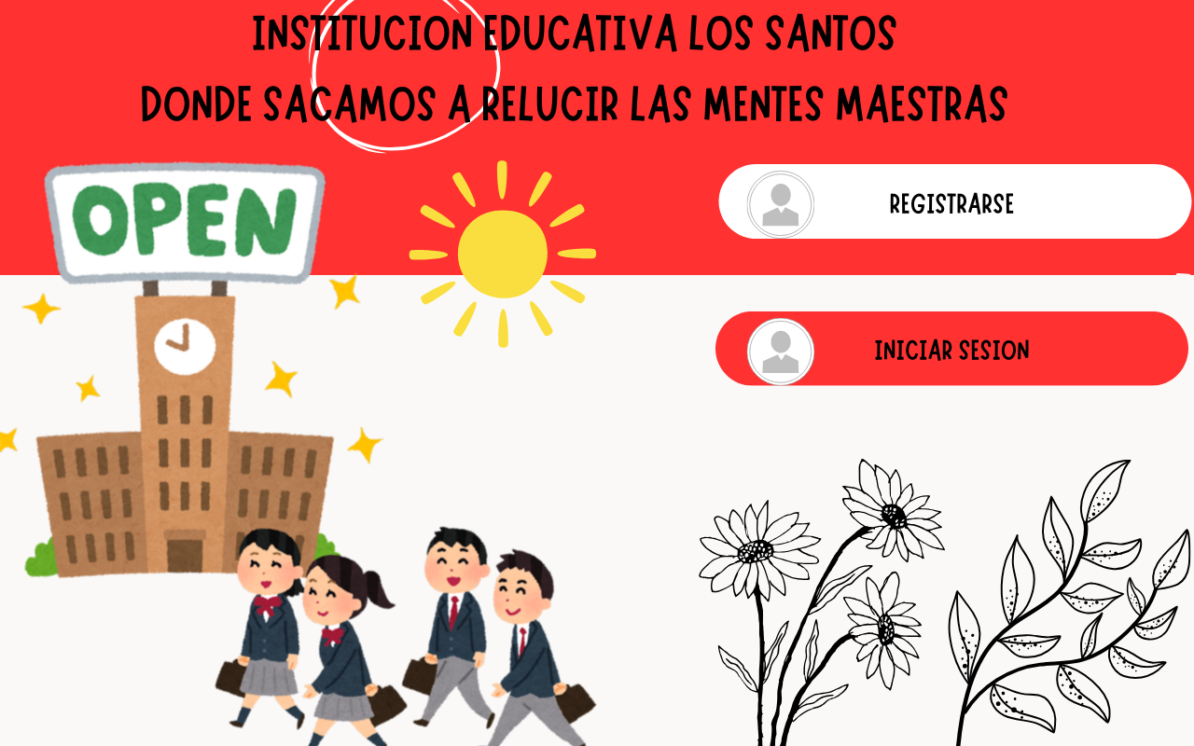

Nota: ilustración hecha por Geffry Santiago Leon Jimenez

Ilustración 4 prototipo inicio de sesión

Nota: ilustración hecha por Geffry Santiago Leon Jimenez

Ilustración 5 prototipo de registro

Nota: ilustración hecha por Geffry Santiago Leon Jimenez

Ilustración 6 Prototipo préstamo de libros

Nota: ilustración hecha por Geffry Santiago Leon Jimenez

Ilustración 7 Prototipo eliminar material

Nota: ilustración hecha por Geffry Santiago Leon Jimenez

Ilustración 8 Prototipo buscar material

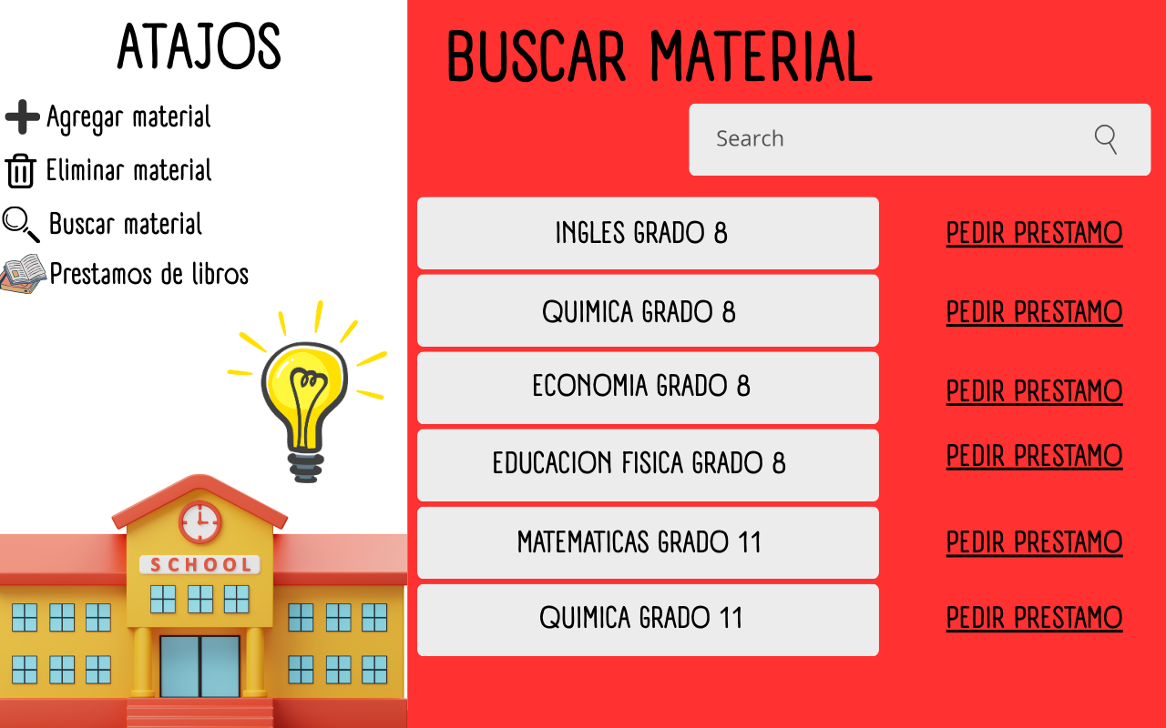

Nota: ilustración hecha por Geffry Santiago Leon Jimenez

Ilustración 9 Prototipo recuperar contraseña

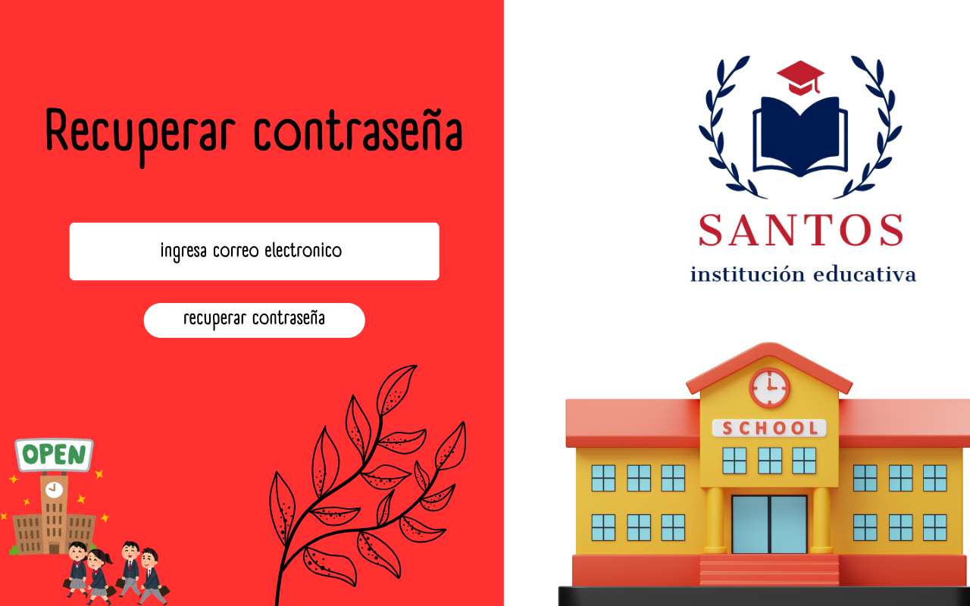

Nota: ilustración hecha por Geffry Santiago Leon Jimenez

Ilustración 10 Prototipo recuperar contraseña prt 2

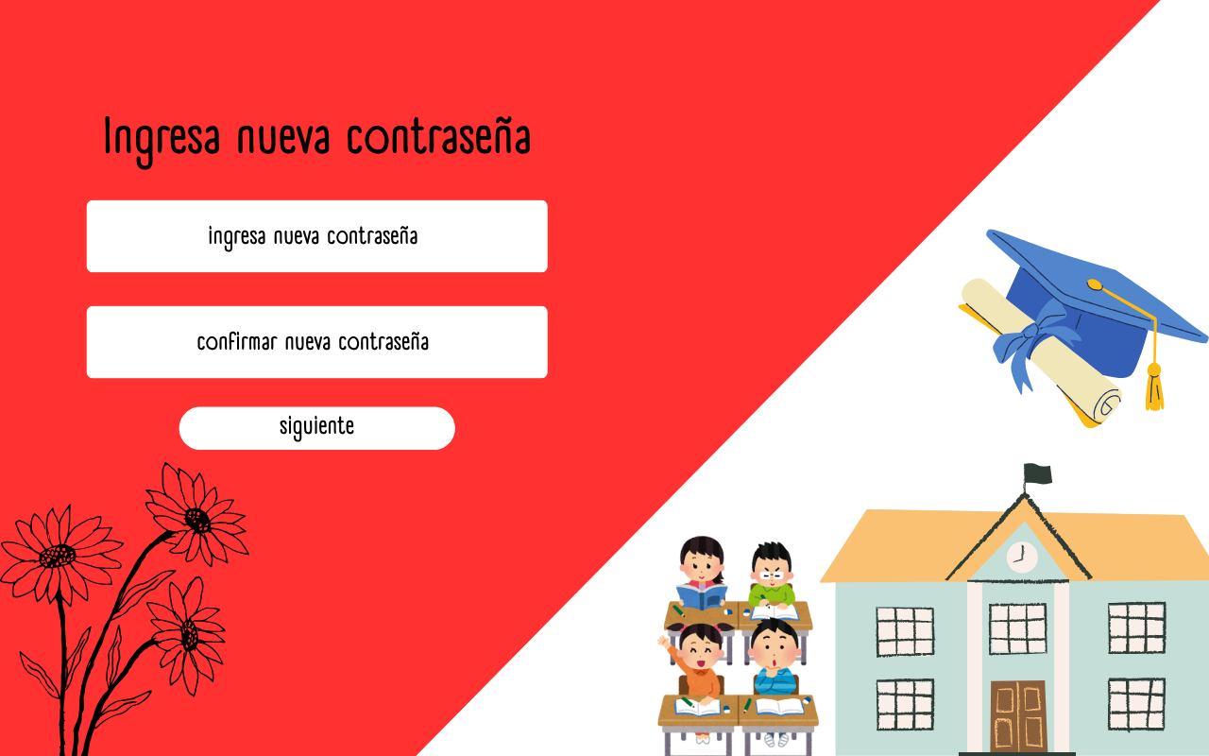

Nota: ilustración hecha por Geffry Santiago Leon Jimenez

Ilustración 11 Prototipo pantalla inicial usuario

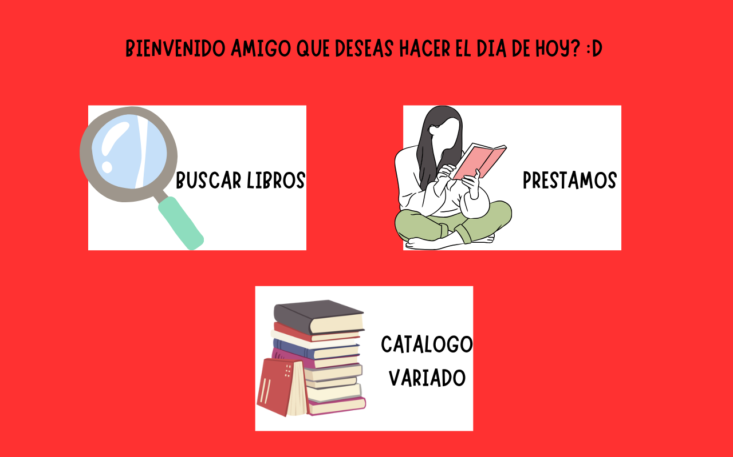

Nota: ilustración hecha por Geffry Santiago Leon Jimenez

Ilustración 12 Prototipo pantalla inicial administrador

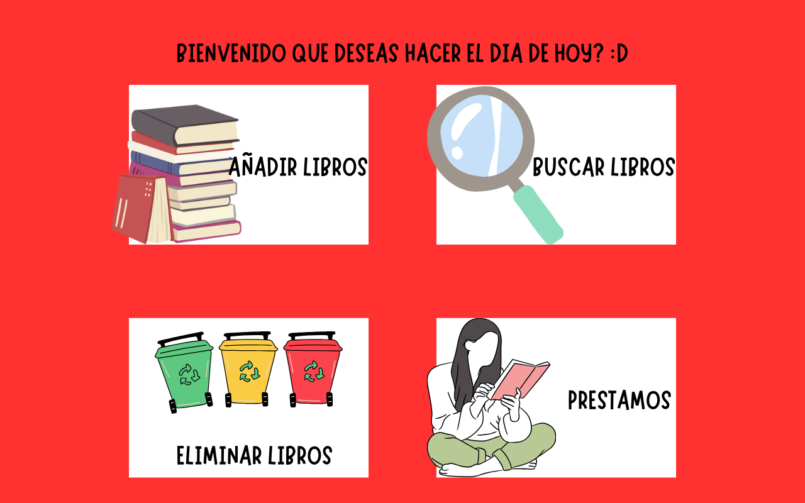

Nota: ilustración hecha por Geffry Santiago Leon Jimenez

## **3.2 Lenguaje de programación**

Mi proyecto es una plataforma web la cual es de una biblioteca escolar que presta libros, al ser algo web los lenguajes que utilizare por el momento serán HTML, CSS y JAVASCRIPT, estos 3 me sirven para poder realizar la plataforma de forma correcta y cómoda.

### **3.3 Gestor de base de datos**

La base de datos que utilizare en este proyecto será MySQL debido a su amplia adopción, fiabilidad y facilidad de uso. Es un gestor de bases de datos relacional que se integra perfectamente con Java a través de JDBC.

## **3.4 Sistema de versionamiento**

El sistema que utilizare será GitHub, este es sencillo de entender y me ayuda a poder subir mi proyecto a la nube, el cual si le pasa algo a mi computadora lograre acceder fácilmente a todos mis avances.

## **3.5 Conectividad a base de datos**

Será la tan conocida JDBC es la API estándar de Java para la conexión a bases de datos. Permite la ejecución de sentencias SQL desde el código Java, garantizando una conexión segura y eficiente

## **3.6 Herramienta de prototipado**

La herramienta de prototipado que eh destinado al proyecto es canva, esta la llevo utilizando mucho tiempo y ya tengo mucha confianza con esta, si en algún momento debo cambiarla lo hare sin problema, pero por mientras seria canva.

## **3.7 Herramienta de diagramas**

Estoy utilizando Dia, esta me la recomendó el instructor y se me ha hecho muy cómoda a la hora de usar, así que día será la seleccionada.

## **3.8 Metodología**

Para este trabajo eh seleccionado la metodología ágil, esta me permite poder modificar el proyecto sin tener que empezar desde cero, esto me ahorra mucho trabajo ya que al ser principiante comento muchos errores, pero poder solucionarlos rápidamente me ayuda demasiado.

## **3.9 Módulos del software realizados**

Tabla 21 Historia de usuario Iniciar sesión

|  |  |
| --- | --- |
| Identificador: | HU-01 |
| Nombre: | Iniciar sesión |
| Actores: | Administrador - cliente |
| Objetivo: | Iniciar sesión en el sistema |
| Descripción: | Como cliente quiero que dejen el sistema de inicio de sesión  como esta ya que me parece muy bueno |
| Caso de prueba: | El inicio de sesión es un éxito |
| Puntos estimados de esfuerzo | El administrador calcula que el tiempo mínimo para iniciar sesión es de 30 segundos, ya que solo es poner el correo y la contraseña |
| observaciones | Este sistema hará que la persona pueda ingresar a la plataforma |
| Criterios de aceptación | Para ser aceptado debe permitir que la persona ingrese a la plataforma |

Nota: tabla hecha por Geffry Santiago Leon Jimenez

Tabla 22 Caso de uso inicio de sesión

|  |  |
| --- | --- |
| Identificador: | CU-01 |
| Nombre: | Iniciar sesión |
| Actores: | Administrador-usuario |
| Objetivo: | Añadir un usuario al sistema |
| Descripción: | 1. el usuario administrador entra a la pagina 2. el usuario administrador ingresa el usuario y la contraseña 3. el usuario administrador le da a iniciar sesión |
| Caso de prueba: | El usuario se ha añadido correctamente |

Nota: ilustración hecha por Geffry Santiago Leon Jimenez

Ilustración 13 Código inicio

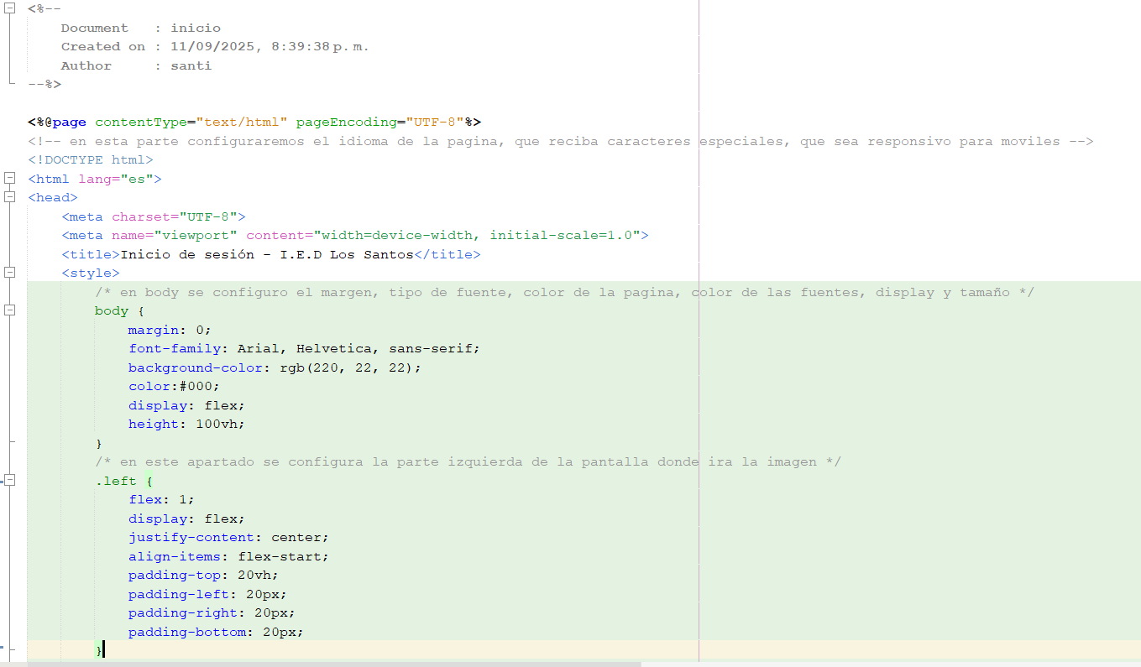

Nota: Ilustración hecha por Geffry Santiago Leon Jimenez

Ilustración 14 Código Inicio

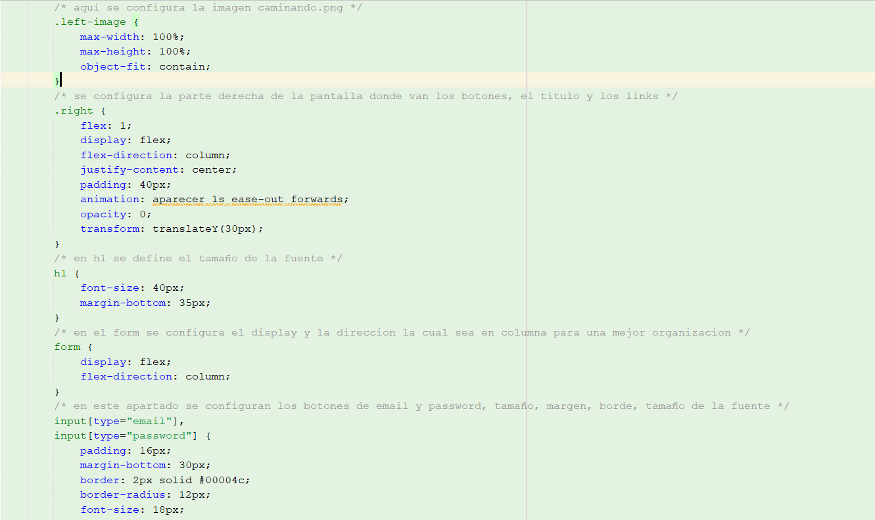

Nota: ilustración hecha por Geffry Santiago Leon Jimenez

Ilustración 15 Código inicio

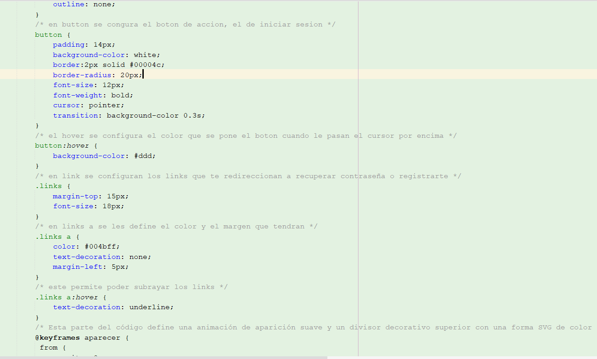

Nota: ilustración hecha por Geffry Santiago Leon Jimenez

Ilustración 16 Código inicio

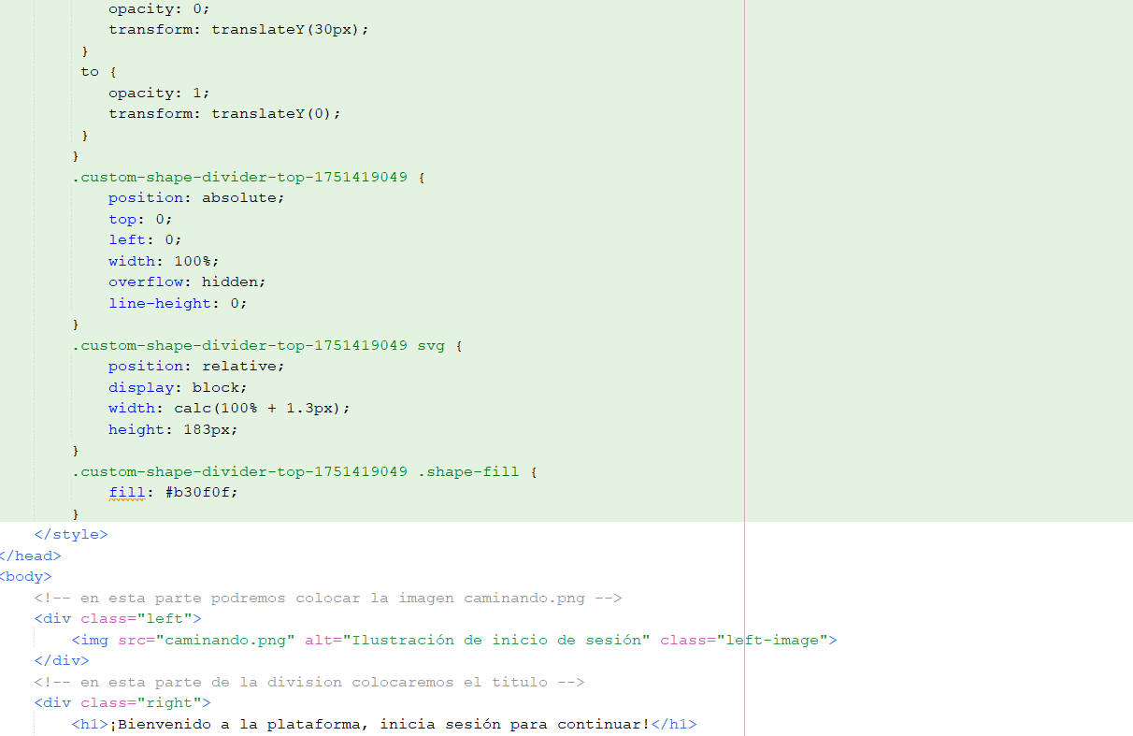

Nota: ilustración hecha por Geffry Santiago Leon Jimenez

Ilustración 17 Código inicio

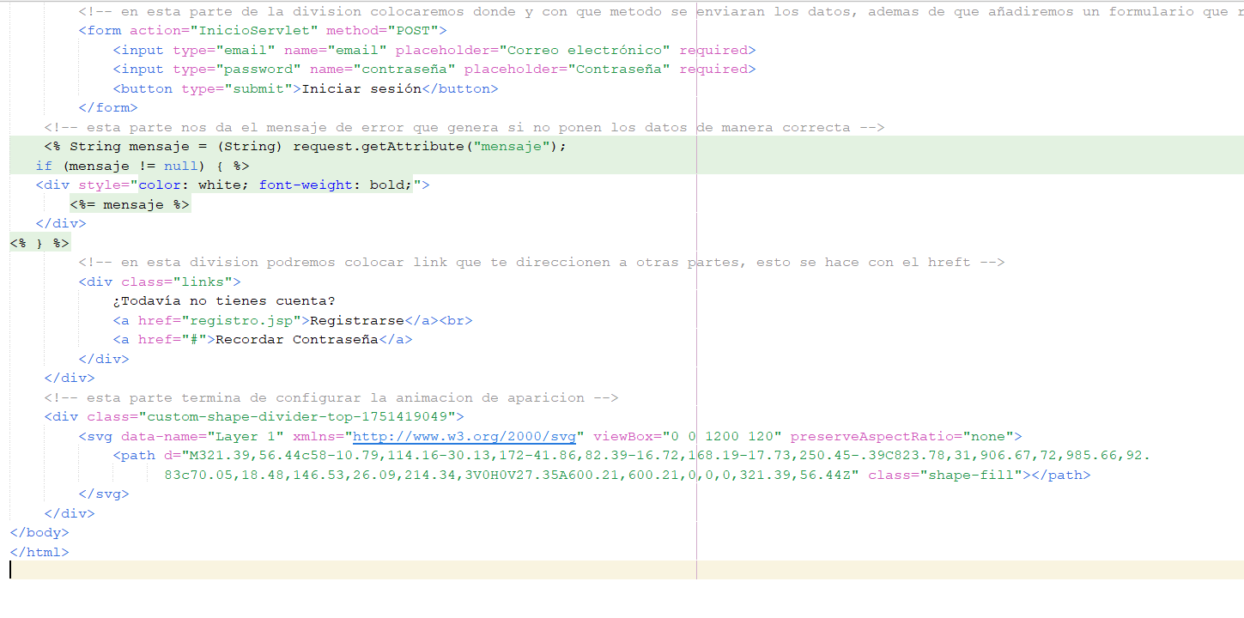

Nota: ilustración hecha por Geffry Santiago Leon Jimenez

Ilustración 18 Servlet Inicio

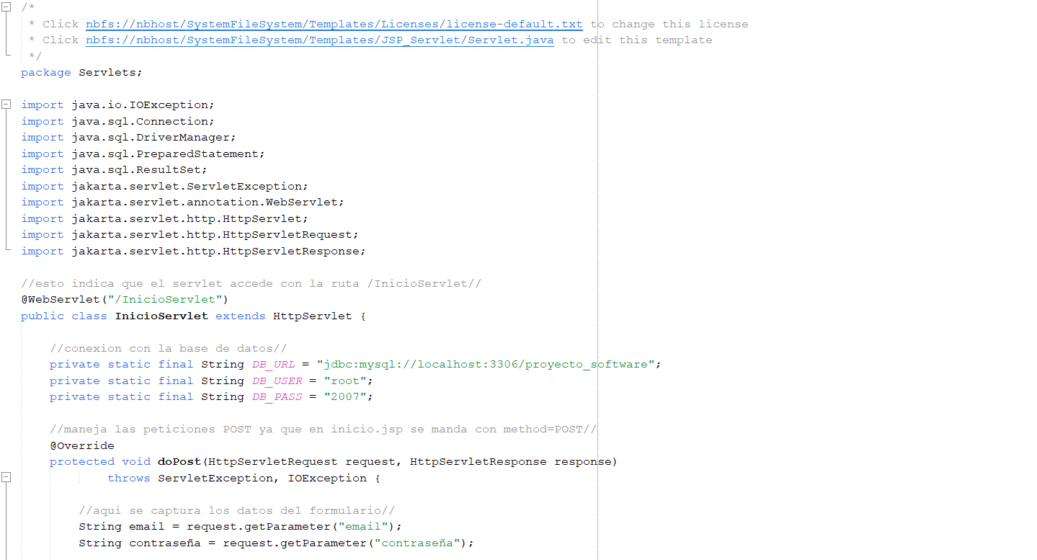

Nota: ilustración hecha por Geffry Santiago Leon Jimenez

Ilustración 19 Servlet inicio

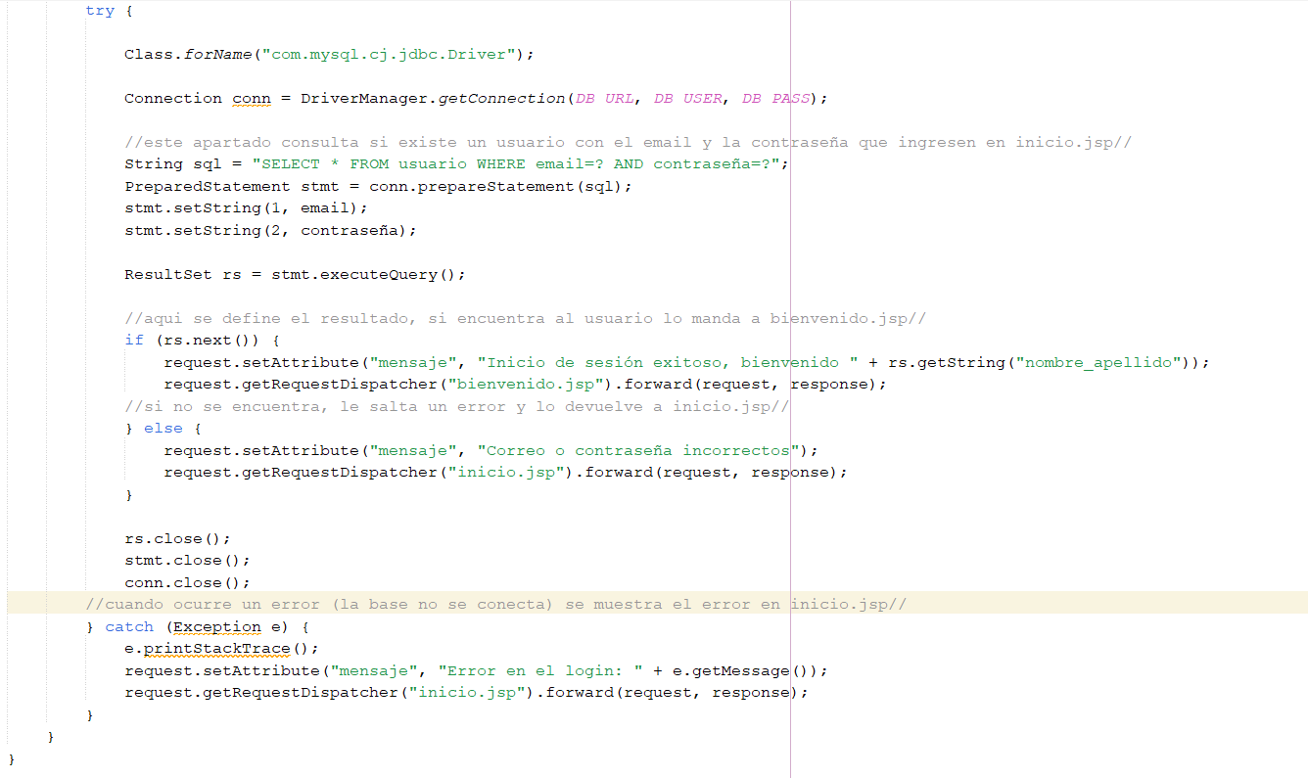

Nota: ilustración hecha por Geffry Santiago Leon Jimenez

Ilustración 20 Apartado Visual inicio

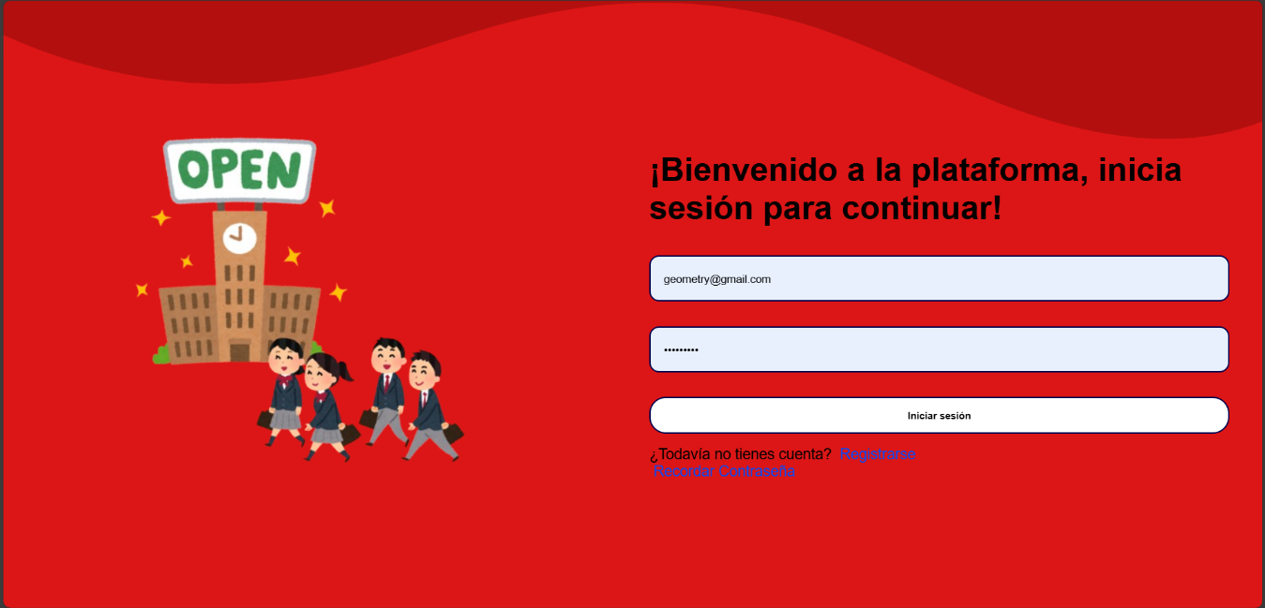

Nota: ilustración hecha por Geffry Santiago Leon Jimenez

Tabla 23 Historia de usuario registro

|  |  |
| --- | --- |
| Identificador: | HU-02 |
| Nombre: | Añadir usuario - Registrarse |
| Actores: | Administrador - cliente |
| Objetivo: | Añadir un usuario al sistema |
| Descripción: | Como administrador quiero tener un sistema de un botón donde se permita crear un usuario para poder tener un perfil en el que puedan pedir sus préstamos a partir de las características (nombre, edad, celular, Gmail) y que se genere un mensaje en donde me confirme si la operación salió correctamente para un mejor sistema |
| Caso de prueba: | El usuario se ha añadido correctamente |
| Puntos estimados de esfuerzo | El administrador a calculado cuando podría demorar en agregar un usuario, el cual dice que demora 1 minuto |
| observaciones | Esta función ayudara a que la persona acceda al sistema |
| Criterios de aceptación | Para ser aceptado se necesita que al añadir el usuario se le dé la notificación al cliente de que su usuario ha sido activado correctamente |

Nota: ilustración hecha por Geffry Santiago Leon Jimenez

Tabla 24 Caso de uso registro

|  |  |
| --- | --- |
| Identificador: | CU-02 |
| Nombre: | Añadir usuario - Registrarse |
| Actores: | Administrador - cliente |
| Objetivo: | Añadir un usuario al sistema |
| Descripción: | 1. el usuario administrador entra a la pagina 2. el usuario administrador le da a donde dice registrarse 3. el usuario administrador pone los datos 4. el usuario administrador le da al botón que dice registrase 5. se devuelve el mensaje de que la operación ha sido correcta |

Nota: ilustración hecha por Geffry Santiago Leon Jimenez

Ilustración 21 Código registro

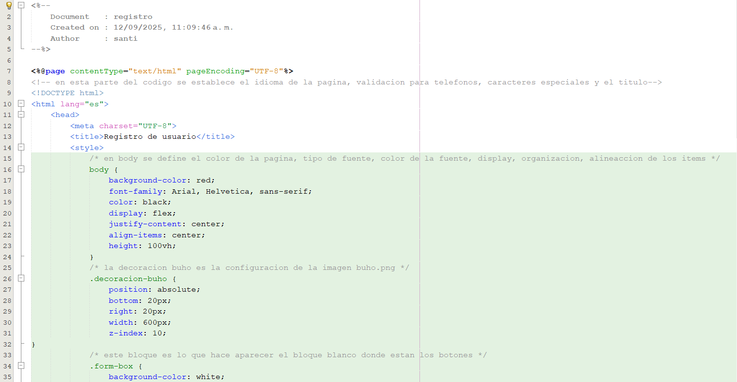

Nota: ilustración hecha por Geffry Santiago Leon Jimenez

Ilustración 22 Código registro

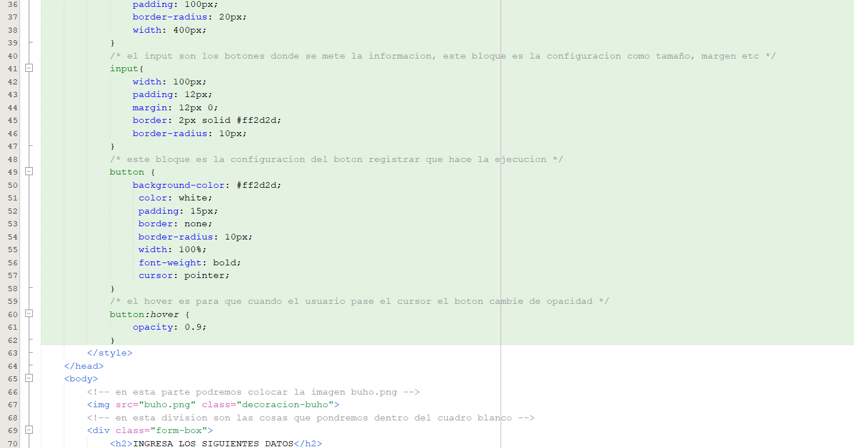

Nota: ilustración hecha por Geffry Santiago Leon Jimenez

Ilustración 23 Código registro

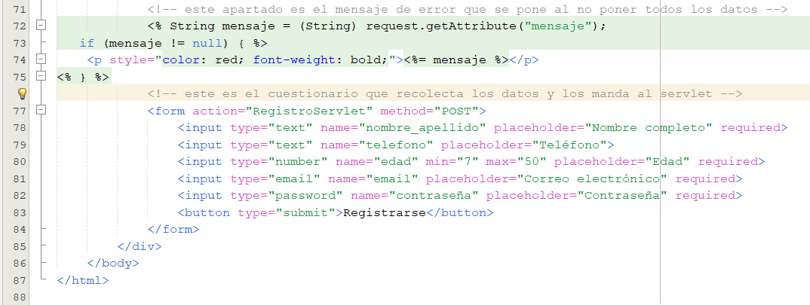

Nota: ilustración hecha por Geffry Santiago Leon Jimenez

Ilustración 24 Servlet registro

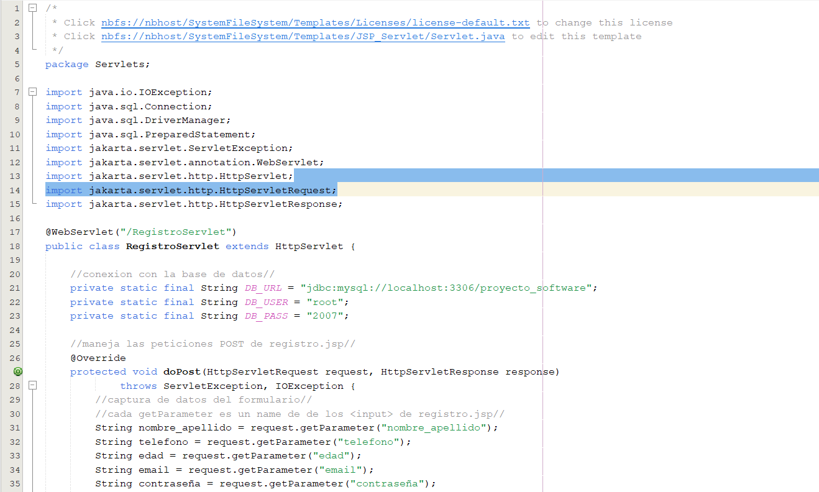

Nota: ilustración hecha por Geffry Santiago Leon Jimenez

Ilustración 25 Servlet registro

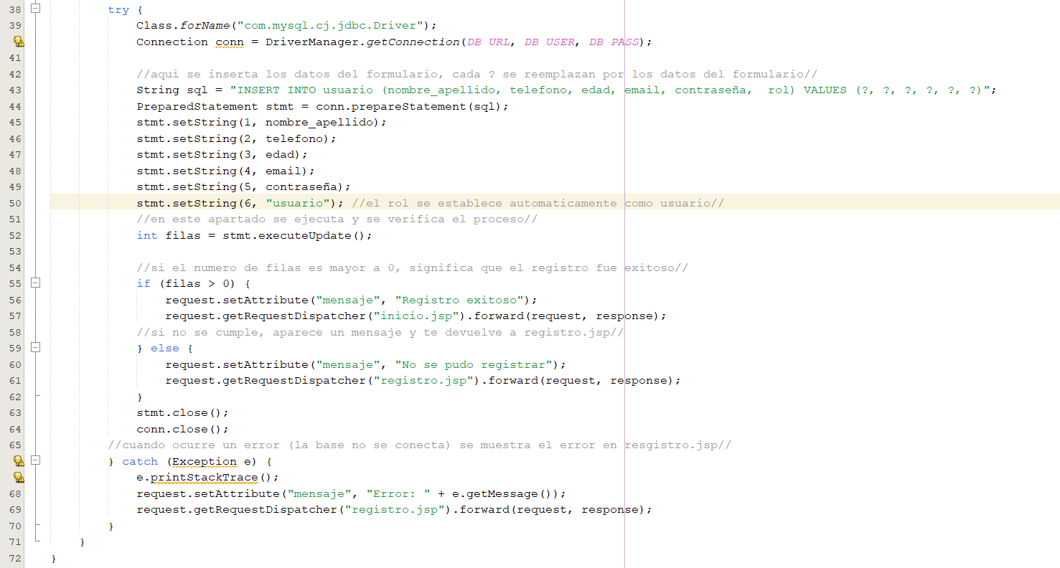

Nota: ilustración hecha por Geffry Santiago Leon Jimenez

Ilustración 26 Apartado visual registrarse

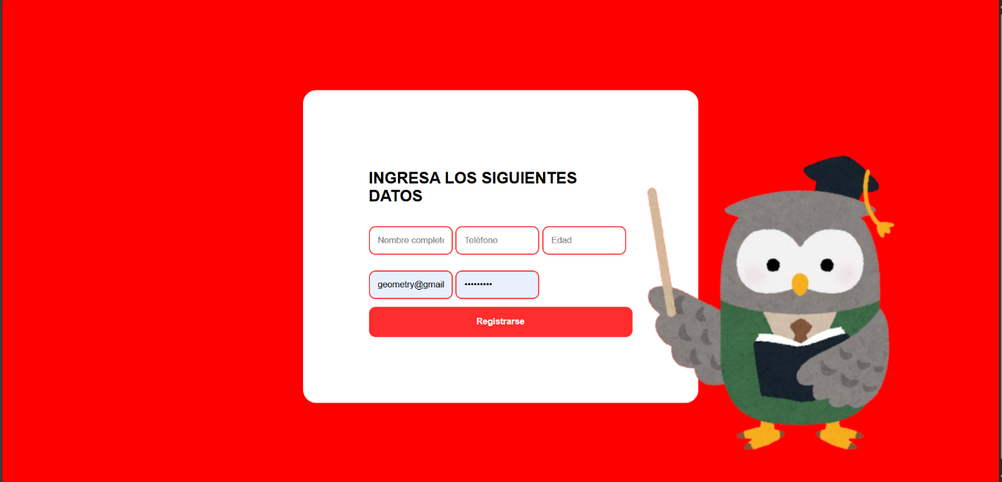

Nota: ilustración hecha por Geffry Santiago Leon Jimenez

Página Principal

Ilustración 27 Código índex

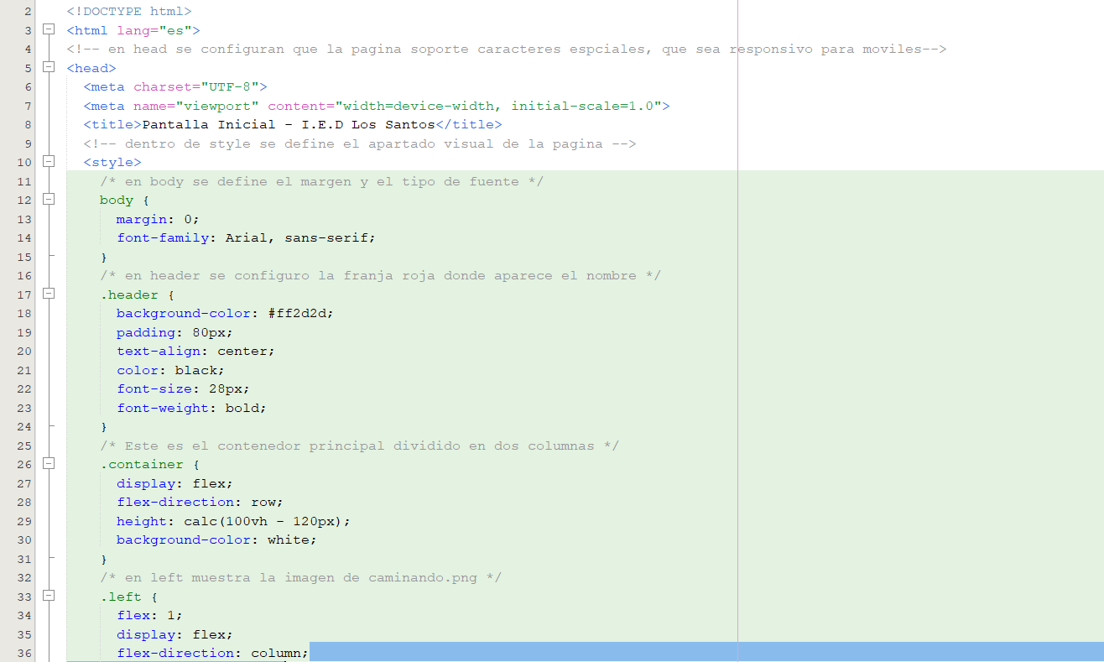

Nota: ilustración hecha por Geffry Santiago Leon Jimenez

Ilustración 28 Código índex

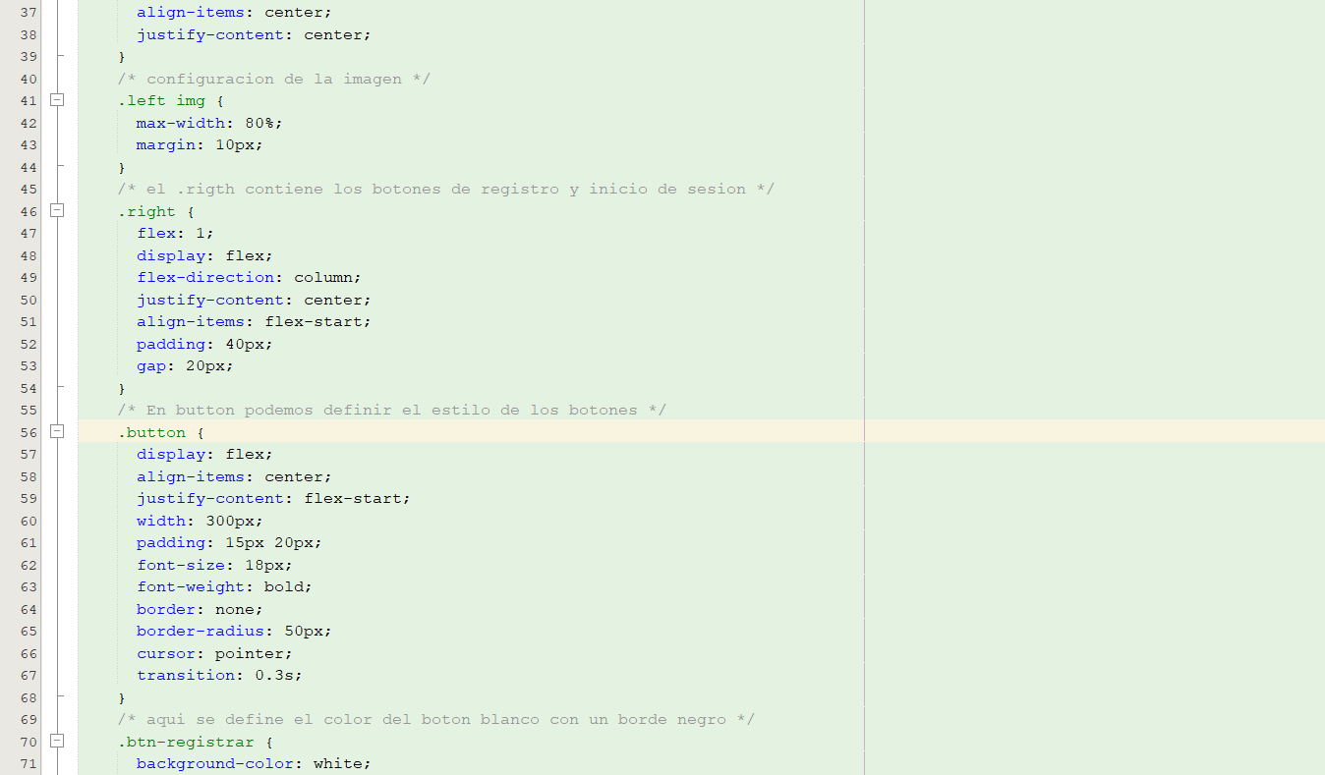

Nota: ilustración hecha por Geffry Santiago Leon Jimenez

Ilustración 29 Código índex

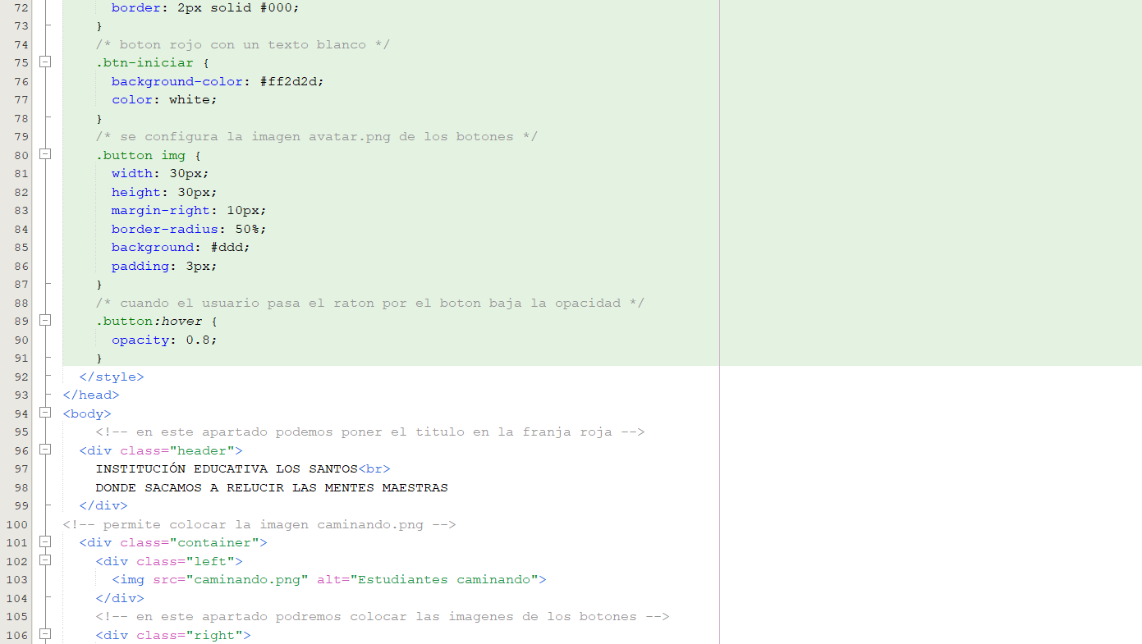

Nota: ilustración hecha por Geffry Santiago Leon Jimenez

Ilustración 30 Código índex

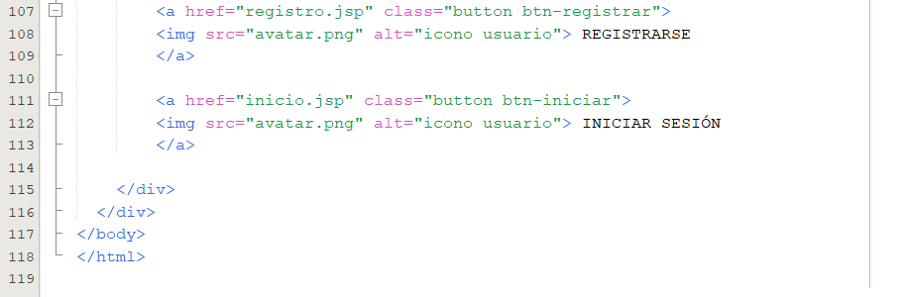

Nota: ilustración hecha por Geffry Santiago Leon Jimenez

Ilustración 31 Apartado visual índex

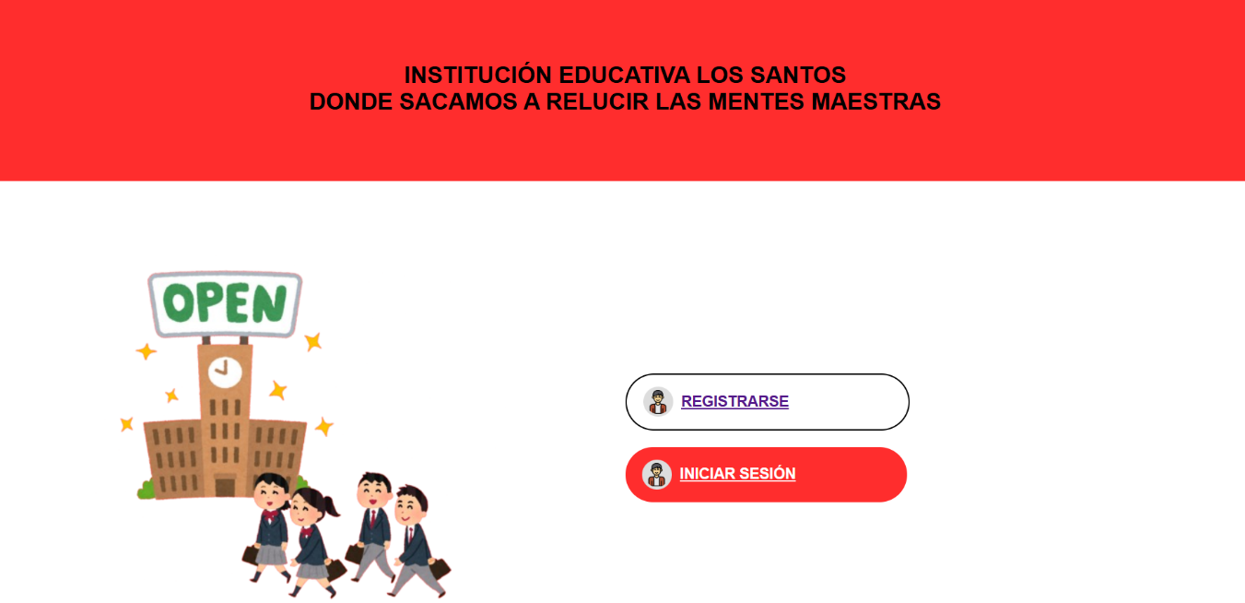

Nota: ilustración hecha por Geffry Santiago Leon Jimenez

Ilustración 32 Base de datos MySQL workbench

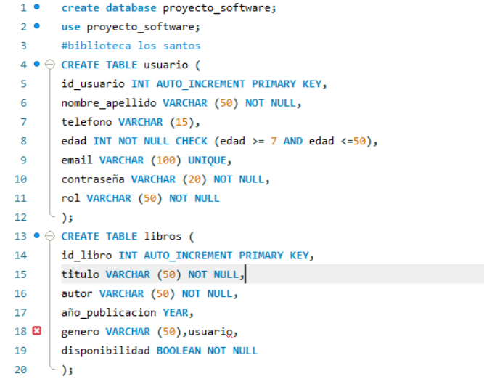

Nota: ilustración hecha por Geffry Santiago León Jimenez

Ilustración 33 Base de datos MySQL workbench

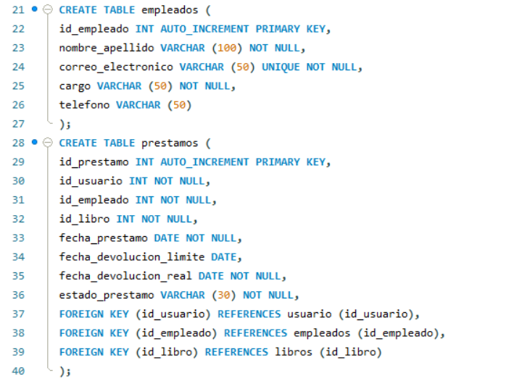

Nota: ilustración hecha por Geffry Santiago Leon Jimenez

Tabla 25 Lista de chequeo

|  |  |  |  |  |  |  |
| --- | --- | --- | --- | --- | --- | --- |
| Nombre del proveedor/Aprendiz | Geffry Leon | | Gmail | | Santileonj03@gmail.com | |
| Identificación o nit | 1099740435 | | | | | |
| Dirección | Calle 15ª # 29-22 | | Fecha | | 23/09/2025 | |
| teléfono | 3108672387 | | | | | |
| Diagramas | | | | | | |
| REQUISITOS | CUMPLE | | | | | OBSERVACIONES |
| SI | NO | | N/A | |
| Diagrama de clases | X |  | |  | | El diagrama de clases fue realizado |
| Diagrama de casos de uso | X |  | |  | | El diagrama de casos de uso se encuentra realizado |
| Historia de usuario | X |  | |  | | Las historias de usuarios están hechas |
| Diseños | | | | | | |
| Arquitectura del sistema | X |  | |  | | La arquitectura del sistema se encuentra definida |
| Prototipos de pantalla | X |  | |  | | Los prototipos están realizados |
| Mockups de pantalla final |  | X | |  | | los mockups no se han realizado |
| Base de datos | | | | | | |
| Tablas definidas | X |  | |  | | Las tablas fueron definidas |
| Atributos y tipos de datos | X |  | |  | | Se encuentran definidos |
| Llaves primarias y llaves foráneas | X |  | |  | | Se encuentran definidas |
| Codificación | | | | | | |
| Índex | X |  | |  | | Se encuentra realizada |
| Inicio de sesión | X |  | |  | | Se encuentra realizada |
| Recuperar contraseña |  | X | |  | | No se ha realizado |
| Registro | X |  | |  | | Se encuentra realizada |
| Pantalla de bienvenida |  | X | |  | | No se ha hecho |
| Buscar material |  | X | |  | | No se ha hecho |
| Añadir material |  | X | |  | | No se ha hecho |
| Modificar material |  | X | |  | | No se ha hecho |
| Eliminar material |  | X | |  | | No se ha hecho |
| Pedir prestamos |  | X | |  | | No se ha hecho |
| Prestamos |  | X | |  | | No se ha hecho |
| Validación de roles |  | X | |  | | No se han realizado |
| Estándares de codificación | X |  | |  | | Los estándares están correctos |
| Comentarios | X |  | |  | | El código si tiene comentarios |
| Herramienta de versionamiento | | | | | | |
| Repositorio creado en GitHub | X |  | |  | | El repositorio ya está creado |
| Conexión entre repositorio local y repositorio remoto | X |  | |  | | La conexión se encuentra hecha |
| Nombre | Geffry Santiago Leon Jimenez | | | | | |

Nota: tabla hecha por Geffry Santiago Leon Jimenez

# **CONCLUSIONES**

Estar armando poco a poco el documento en lo que se registra todos los progresos que he hecho me alegra ya que puedo ver lo que eh avanzado en este aprendizaje, y hacer esta lista me permite poder ver que me falta por realizar dándome motivacion

# **REFERENCIAS BIBLIOGRÁFICAS**

Git: https://git-scm.com/downloads/win

GitHub: <https://github.com/>

https://zajuna.sena.edu.co/Repositorio/Titulada/institution/SENA/Tecnologia/228118/Contenido/DocArtic/GUI7/Guia_aprendizaje_7.pdf